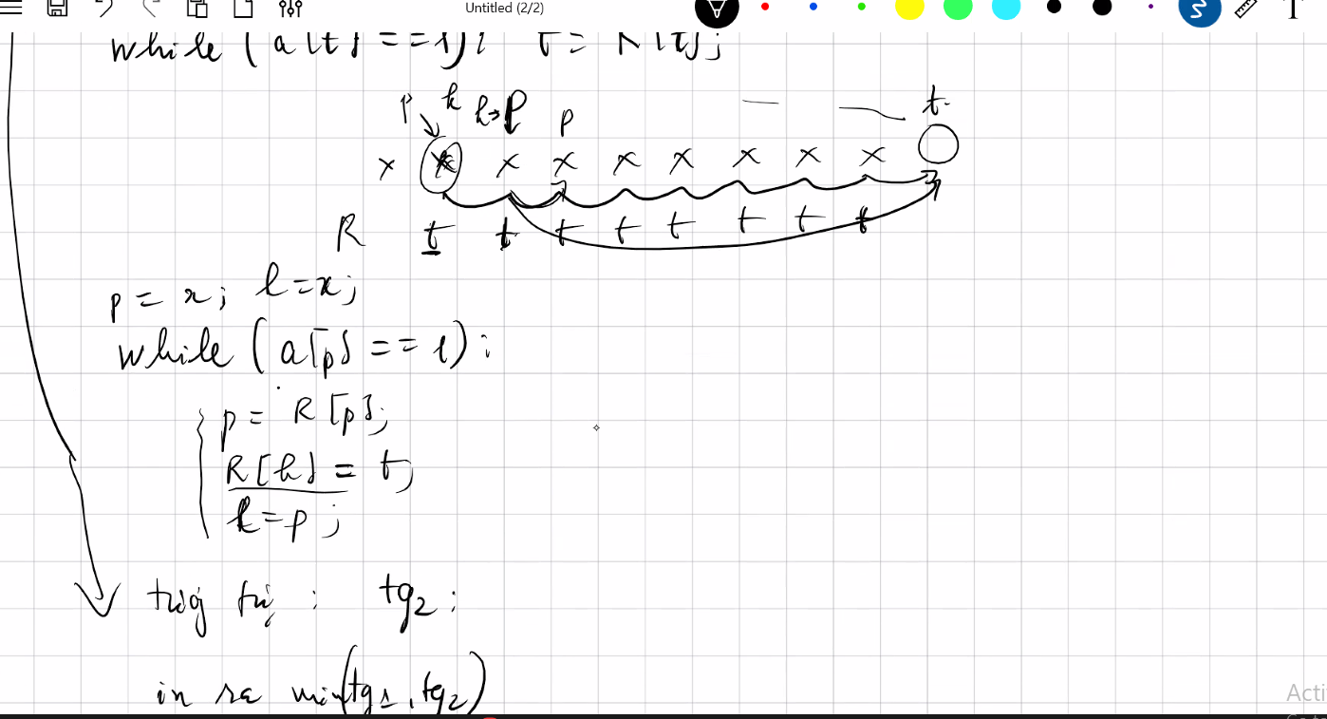
Gặp truy vấn 1x: ax=1, l..=…, r…=…
Truy vấn dạng 2: tính sang trái
